UPUTSTVO ZA KREIRANJE BAZA PODATAKA
O ZADOVOLJSTVU KORISNIKA ZDRAVSTVENOM ZAŠTITOM I ZADOVOLJSTVU ZAPOSLENIH
U ZDRAVSTVENIM USTANOVAMA

(za institute/zavode za javno zdravlje)

Beograd, novembar 2012.

KREIRANJE POJEDINAČNIH BAZA ZA SVAKU ZDRAVSTVENU USTANOVU

U cilju kreiranja pojedinačnih baza podataka za svaku zdravstvenu ustanovu sa teritorije za koju je institut/zavod za javno zdravlje nadležan koriste se tri datoteke (.xls fajla):
- primarna.xls
- bolnica.xls
- zaposleni.xls (za ustanove koje rade samo zadovoljstvo zaposlenih)

1. PRIMARNA

U datoteku se unose podaci iz 3 upitnika predviđenih za ispitivanje zadovoljstva korisnika:
- Upitnik o zadovoljstvu korisnika radom službe opšte medicine, pedijatrije ili ginekologije; službe: za opštu medicinu, za zdravstvenu zaštitu dece, za zdravstvenu zaštitu žena
- Upitnik o zadovoljstvu korisnika stomatološkom zdravstvenom zaštitom; službe za stomatološku zdravstvenu zaštitu dece
- Upitnik o zadovoljstvu korisnika radom specijalističke službe; specijalistička službe - interna medicina, kao i iz

upitnika za ispitivanje zadovoljstva zaposlenih popunjenih u istoj ustanovi.

Upitnici se popunjavaju u zdravstvenim ustanovama koje obavljaju zdravstvenu delatnost na primarnom nivou, i to u domovima zdravlja (samostalni i u sastavu), zavodi za zdravstvenu zaštitu radnika, zavodi za zdravstvenu zaštitu studenata, zavodi/klinike za stomatologiju. U domovima zdravlja upitnici za ispitivanje zadovoljstva korisnika se popunjavaju samo u sedištu datog doma zdravlja, dok se upitnici za ispitivanje zadovoljstva zaposlenih popunjavaju i van sedišta (u ograncima doma zdravlja, zdravstvenim stanicama i zdravstvenim ambulantama).

U datoteci (fajlu) primarna.xls se formiraju 4 poddatoteke koje se nalaze u posebnim sheet-ovima, i to:

- izabraniLekar
- stomatologijaDeca
- specPrim
- zaposleniPrim

1. POPUNJAVANJE UPITNIKA SE VRŠI ISKLJUČIVO U EXCEL FAJLOVIMA KOJI SU VAM POSLATI
2. ZAKLJUČANE KOLONE I REDOVI SE NE SMEJU MENJATI I OTKLJUČAVATI
3. NIJE DOZVOLJENO MENJATI IMENA SHEET-OVIMA

Sheet (datoteka) izabraniLekar

U datoteku izabraniLekar se unose podaci iz Upitnika koji se odnosi na izabranog lekara, koji se popunjava u službi opšte medicine, za zdravstvenu zaštitu dece, i za zdravstvenu zaštitu žena u okviru date ustanove.
U prvo polje unosi se šifra službe u kojoj je upitnik popunjen (1 za opštu medicinu, 2 za pedijatriju, odnosno 3 za ginekologiju).
U drugo polje unosi se redni broj upitnika.
Šifra odgovora (broj pored ponuđenog odgovora) za dato pitanje se unosi u odgovarajuće polje u koloni koja nosi oznaku pitanja (od p1 do p19).
Za pitanje broj 2 čiji je odgovor određeni broj upisan u kućicu, podatak se unosi prostim upisivanjem tog broja u predviđeno polje.
Za pitanjа broj 10a, 10b и 11 (polja p10_1, p10_1, p11 u Excel-u) čiji je odgovor određeni broj, podatak se unosi prostim upisivanjem tog broja u predviđeno polje.
Za odgovore na pitanja složenog tipa (p13, p14, p15, p16 i p17) za svako ponuđeno podpitanje predviđena je posebna kolona (p13a, p13b, p13v...) u koje treba uneti jedan od ponuđenih odgovora (šifre 1, 2, 3 ili 4).

Sheet (datoteka) stomatologijaDeca

U datoteku stomatologijaDeca se unose podaci iz Upitnika koji se popunjava u službi stomatološke zdravstvene zaštite dece u okviru date ustanove.
Šifra odgovora (broj pored ponuđenog odgovora) za dato pitanje se unosi u odgovarajuće polje u koloni koja nosi oznaku pitanja (od p1 do p19).
Za pitanje broj 2 čiji je odgovor određeni broj upisan u kućicu, podatak se unosi prostim upisivanjem tog broja u predviđeno polje.
Za pitanjа broj 10a, 10b и 11 (polja p10_1, p10_1, p11 u Excel-u) čiji je odgovor određeni broj, podatak se unosi prostim upisivanjem tog broja u predviđeno polje.
Za odgovore na pitanja složenog tipa (p13, p14, p15, p16 i p17) za svako ponuđeno podpitanje predviđena je posebna kolona (p13a, p13b, p13v...) u koje treba uneti jedan od ponuđenih odgovora (šifre 1, 2, 3 ili 4).

Sheet (datoteka) specPrim
U datoteku specPrim se unose podaci iz Upitnika o zadovoljstvu korisnika radom specijalističke službe, koji se popunjava u specijalističkoj internističkoj službi u okviru date ustanove.
Šifra odgovora (broj pored ponuđenog odgovora) za dato pitanje se unosi u odgovarajuće polje u koloni koja nosi oznaku pitanja (od p1 do p11).
Za pitanje broj 2 čiji je odgovor određeni broj upisan u kućicu, podatak se unosi prostim upisivanjem tog broja u predviđeno polje.
Za pitanjа broj 6a, 6b и 7 (polja p6_1, p6_1, p7 u Excel-u) čiji je odgovor određeni broj, podatak se unosi prostim upisivanjem tog broja u predviđeno polje.
Za odgovore na pitanja složenog tipa (p5 i p9) za svako ponuđeno podpitanje predviđena je posebna kolona (p5a, p5b, p5v...) u koje treba uneti jedan od ponuđenih odgovora (šifre 1, 2, 3, 4 ili 5).

Sheet (datoteka) zaposleniPrim
U datoteku zaposleniPrim se unose podaci iz Upitnika o zadovoljstvu zaposlenih koji se popunjava u okviru date ustanove.
Šifra odgovora (broj pored ponuđenog odgovora) za dato pitanje se unosi u odgovarajuće polje u koloni koja nosi oznaku pitanja (od p1 do p7).
Za pitanje broj 2а, 2b и 2v čiji je odgovor određeni broj upisan u kućicu, podatak se unosi prostim upisivanjem tog broja u predviđeno polje.

Nakon završetka kreiranja baze podataka potrebno je datoteku nazvati imenom ustanove (npr. primarna_BačkaPalanka.xls).

2. BOLNICA

U datoteku se unose podaci iz 3 upitnika (upitnik za ispitivanje zadovoljstva pacijenata bolničkim lečenjem, upitnik za ispitivanje zadovoljstva pacijenata specijalističkom internističkom službom i upitnik za ispitivanje zadovoljstva zaposlenih) koji se popunjavaju u sledećim stacionarnim zdravstvenim ustanovama:

- Klinički centri
- Kliničko-bolnički centri
- Opšte bolnice
- Instituti
- Klinike
- Specijalne bolnice ( sve osim za psihijatrijske bolesti )

Upitnici se popunjavaju na klinikama/službama/odeljenjima u kojima se obavlja zdravstvena delatnost iz grana/oblasti: interna medicina, hirurgija, ginekologija i akušerstvo, i fizikalna medicina i rehabilitacija, odnosno u ambulantama specijalističke internističke službe.

U datoteci (fajlu) bolnica.xls se formiraju 3 poddatoteke koje se nalaze u posebnim sheet-ovima, i to:

- bolnica
- specBol
- zaposleniBol

1. POPUNJAVANJE UPITNIKA SE VRŠI ISKLJUČIVO U EXCEL FAJLOVIMA KOJI SU VAM POSLATI
2. ZAKLJUČANE KOLONE I REDOVI SE NE SMEJU MENJATI I OTKLJUČAVATI
3. NIJE DOZVOLJENO MENJATI IMENA SHEET-OVIMA

Sheet (datoteka) bolnica

U datoteku bolnica se unose podaci iz Upitnika o zadovoljstvu pacijenata bolničkim lečenjem koji su popunjeni u sledećim klinikama/službama/odeljenjima:

- internistička (pulmologija, kardiologija, alergologija i imunologija, gastroenterologija, hematologija, endokrinologija, nefrologija, reumatologija; infektivne bolesti, neurologija, dermatovenerologija, pneumoftiziologija i konzervativna onkologija),
- hirurška (opšta hirurgija, grudna hirurgija, ortopedija, traumatologija; kardiovaskularna hirurgija, neurohirurgija, urologija, oftalmologija, ORL, maksilofacijalna hirurgija, operativna onkologija i plastična i rekonstruktivna hirurgija),
- ginekološko-akušerska i
- odeljenja za rehabilitaciju.

U prvo polje unosi se šifra odeljenja u kome je upitnik popunjen (1 za internističko, 2 za hirurško, 3 za ginekološko-akušersko, odnosno 4 za rehabilitaciju).
U drugo polje unosi se redni broj upitnika.
Šifra odgovora (broj pored ponuđenog odgovora) za dato pitanje se unosi u odgovarajuće polje u koloni koja nosi oznaku pitanja (od p1 do p13).
Za pitanje broj 2 čiji je odgovor određeni broj upisan u kućicu, podatak se unosi prostim upisivanjem tog broja u predviđeno polje.
Za odgovore na pitanja složenog tipa (p5, p6, p7, p8, p9, p10, p11 i p12) za svako ponuđeno podpitanje predviđena je posebna kolona (p5a, p5b, p5v...) u koje treba uneti jedan od ponuđenih odgovora (šifre 1, 2, 3, 4 ili 5).

Sheet (datoteka) specBol

U datoteku specBol se unose podaci iz Upitnika o zadovoljstvu korisnika radom specijalističke službe, koji se popunjava u specijalističkoj internističkoj službi (pulmologija, kardiologija, alergologija i imunologija, gastroenterologija, hematologija, endokrinologija, nefrologija, reumatologija) u okviru date ustanove.
Šifra odgovora (broj pored ponuđenog odgovora) za dato pitanje se unosi u odgovarajuće polje u koloni koja nosi oznaku pitanja (od p1 do p11).
Za pitanje broj 2 čiji je odgovor određeni broj upisan u kućicu, podatak se unosi prostim upisivanjem tog broja u predviđeno polje.
Za pitanjа broj 6a, 6b и 7 (polja p6_1, p6_1, p7 u Excel-u) čiji je odgovor određeni broj, podatak se unosi prostim upisivanjem tog broja u predviđeno polje.
Za odgovore na pitanja složenog tipa (p5 i p9) za svako ponuđeno podpitanje predviđena je posebna kolona (p5a, p5b, p5v...) u koje treba uneti jedan od ponuđenih odgovora (šifre 1, 2, 3, 4 ili 5).

Sheet (datoteka) zaposleniBol

U datoteku zaposleniBol se unose podaci iz Upitnika o zadovoljstvu zaposlenih, koji se popunjava u okviru date ustanove.
Šifra odgovora (broj pored ponuđenog odgovora) za dato pitanje se unosi u odgovarajuće polje u koloni koja nosi oznaku pitanja (od p1 do p7).
Za pitanje broj 2а, 2b и 2v čiji je odgovor određeni broj upisan u kućicu, podatak se unosi prostim upisivanjem tog broja u predviđeno polje.

KOLONE PREDVIĐENE ZA ODGOVORE NA PITANJA ZA KOJE JE DATO DODATNO OBJAŠNJENJE SU RADI LAKŠEG PREPOZNAVANJA, KAO I ORIJENTACIJE PRILIKOM UNOSA PODATAKA, OZNAČENA RAZLIČITIM BOJAMA.

Nakon završetka kreiranja baze podataka potrebno je datoteku nazvati imenom zdravstvene ustanove u kojoj je ispitivano zadovoljstvo bolničkim lečenjem (npr. bolnica_KCSrbije.xls, bolnica_KBCZvezdara.xls, bolnica_Prijepolje.xls, specijalna_bolnica_Melenci i sl.)

3. ZAPOSLENI

U datoteku se unose podaci iz Upitnika o zadovoljstvu zaposlenih, koji se popunjava u zdravstvenim ustanovama koje sprovode samo to ispitivanje i nalaze se u šifarniku ustanova koji je u prilogu pod šifrom 3 – ustanove koje rade samo zadovoljstvo zaposlenih.

U datoteci (fajlu) zaposleni.xls se formira 1 poddatoteka i to:

- zaposleni

1. POPUNJAVANJE UPITNIKA SE VRŠI ISKLJUČIVO U EXCEL FAJLOVIMA KOJI SU VAM POSLATI
2. ZAKLJUČANE KOLONE I REDOVI SE NE SMEJU MENJATI I OTKLJUČAVATI
3. NIJE DOZVOLJENO MENJATI IMENA SHEET-OVIMA

Sheet (datoteka) zaposleni

U datoteku zaposleni se unose podaci iz Upitnika o zadovoljstvu zaposlenih koji se popunjava u okviru date ustanove.
Šifra odgovora (broj pored ponuđenog odgovora) za dato pitanje se unosi u odgovarajuće polje u koloni koja nosi oznaku pitanja (od p1 do p7).
Za pitanje broj 2а, 2b и 2v čiji je odgovor određeni broj upisan u kućicu, podatak se unosi prostim upisivanjem tog broja u predviđeno polje.

Nakon završetka kreiranja baze podataka potrebno je datoteku nazvati imenom zdravstvene ustanove u kojoj je ispitivano zadovoljstvo zaposlenih (npr. zaposleni_ZJZSubotica.xls, zaposleni_SBNoviKnezevac.xls, zaposleni_HMPNoviSad.xls i sl.)

- OKRUŽNI INISTITUTI/ZAVODI ZA JAVNO ZDRAVLJE IMPORTUJU POJEDINAČNE EXCEL-BAZE PODATAKA ZDRAVSTVENIH USTANOVA SA SVOJE TERITORIJE U ACCESS APLIKACIJU I POTOM DOSTAVLJAJU ZBIRNU ACCESS BAZU ZAJEDNO SA IZVEŠTAJIMA O SPROVEDENOJ ANKETI (obrasci 1.a, 2.a i 3a) INSTITUTU ZA JAVNO ZDRAVLJE SRBIJE, NAJKASNIJE DO 28.12.2012.
- ORIGINALNE POJEDINAČNE BAZE PODATAKA O ZADOVOLJSTVU KORISNIKA RADOM ZDRAVSTVENE SLUŽBE I ZADOVOLJSTVU ZAPOSLENIH FORMIRANE U EXCEL-U SE NAKON IMPORTOVANJA DOSTAVLJAJU PRIPADAJUĆIM ZDRAVSTVENIM USTANOVAMA
- SVAKA ZDRAVSTVENA USTANOVA SAMOSTALNO VRŠI ANALIZU PODATAKA O ZADOVOLJSTVU KORISNIKA RADOM ZDRAVSTVENE SLUŽBE I ZADOVOLJSTVU ZAPOSLENIH U OKVIRU SOPSTVENE USTANOVE.

UPUTSTVO ZA IMPORTOVANJE BAZA PODATAKA IZ ZDRAVSTVENIH USTANOVA U OKRUŽNU BAZU

Instalacija

1. Napravite folder Zadovoljstvo12
2. Prekopirajte aplikaciju u taj folder
3. Ako je čekirano, odčekirajte polje Read-only (desni klik na aplikaciju/Properties)

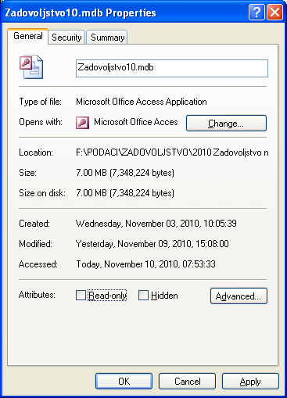

Napomena:
Poželjno je pre početka rada sa bazom, odraditi sledeći korak:

- Otvoriti bazu sa Shift+Enter
- Tools – Options – tab General
- Odčekirati Track name AutoCorrect info

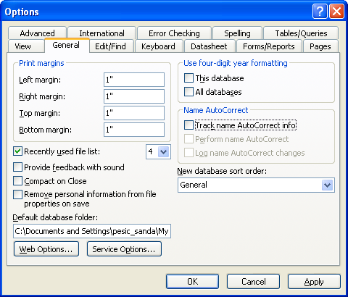
Uputstvo za rad

Početna forma

Pokretanjem aplikacije prvi put postavljaju se reference. Potrebno je da dobijete poruku da je aplikacija vezala DAO. U slučaju poruke "Nemate DAO" na kraju ovog uputstva nalazi se e-mail i telefon na koji možete dobiti pomoć ili možete vezati referencu ručno.

Na početnoj formi se nalaze sledeći dugmići:
Import podataka
- Primarna
- Ustanove sekundarnog i tercijarnog nivoa
- Zadovoljstvo zaposlenih (ustanove koje rade samo zadovoljstvo zaposlenih)
Izveštaji
- Primarna
- Ustanove sekundarnog i tercijarnog nivoa
- Zadovoljstvo zaposlenih (ustanove koje rade samo zadovoljstvo zaposlenih)

- Zdravstvene ustanove (spisak zdravstvenih ustanova po tipu)

- Izlaz iz aplikacije

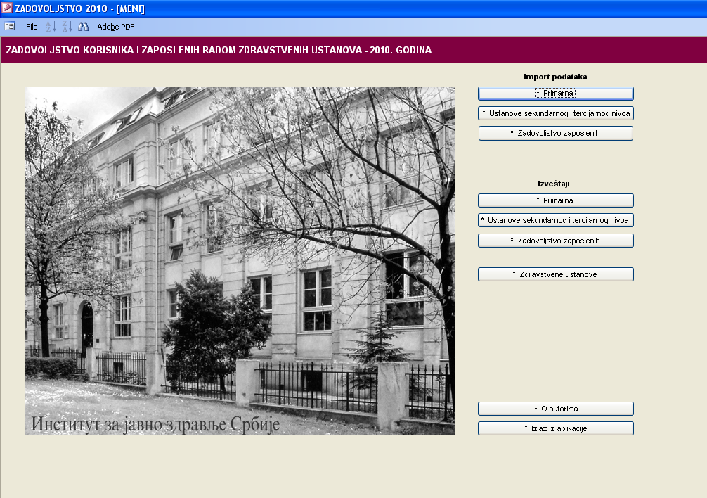
Import podataka - Primarna

Klikom na dugme Primarna sa početne forme, otvara se forma za import podataka koji se odnose na upitnike za primarnu zdravstvenu zaštitu.
Kao početne podatke obavezno je izabrati:
- Okrug
- Zdravstvenu ustanovu za koju se importuju podaci iz excel-a
- Putanju datoteke u excel-u koja odgovara izabranoj zdravstvenoj ustanovi

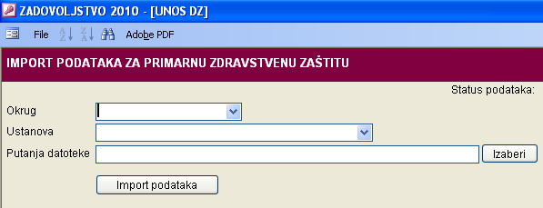

Klikom na dugme Import podataka podaci iz excel-a importovaće se u odgovarajuću tabelu i biće ispisan status podataka.

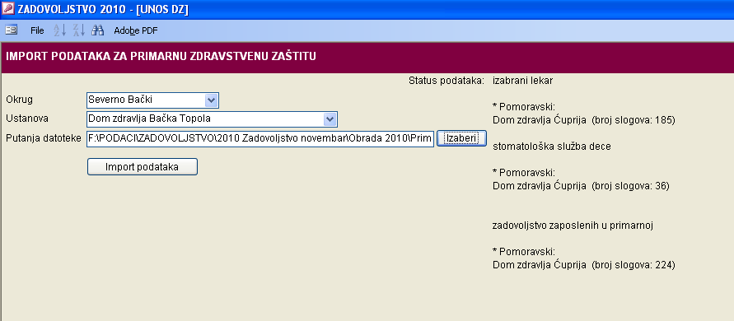

U slučaju da kliknete na Import podataka, a podaci za izabranu ustanovu su već ranije bili uneti dobićete poruku:

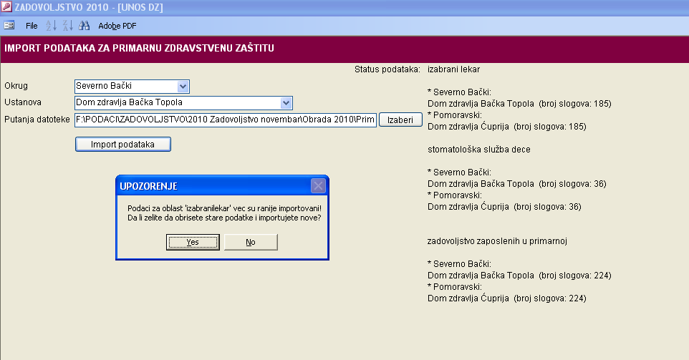

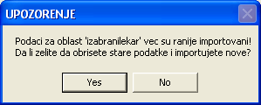

Ako kliknete Yes stari podaci za tu ustanovu i oblast navedenu u poruci biće obrisani i importovani novi.
Ako kliknete No neće biti nikakvih promena nad starim podacima.

Ukoliko dobijete poruku sa sledećim sadržajem, potrebno je da proverite naziv sheet-ova u excel-u.

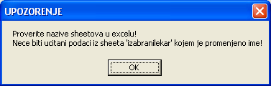

Važeći nazivi sheet-ova su:
Za primarnu - izabraniLekar, stomatologijaDeca, specPrim, zaposleniPrim
Za bolnicu - bolnica, specBol, zaposleniBol
Za zaposlene - zaposleni

Unos podataka - Ustanove sekundarnog i tercijarnog nivoa

Klikom na dugme Ustanove sekundarnog i tercijarnog nivoa sa početne forme, otvara se forma za import podataka koji se odnose na upitnike za zdravstvene ustanove sekundarnog i tercijarnog nivoa. Sve je analogno kao i kod primarne zdravstvene zaštite.

Unos podataka - Ustanove koje rade samo zadovoljstvo zaposlenih

Klikom na dugme Zadovoljstvo zaposlenih sa početne forme, otvara se forma za import podataka koji se odnose na upitnike za zadovoljstvo zaposlenih za one ustanove koje rade samo taj upitnik. Sve je analogno kao i kod primarne zdravstvene zaštite.

Izveštaji

Primarna/ Ustanove sekundarnog i tercijarnog nivoa/ Zadovoljstvo zaposlenih - izveštaj o broju importovanih upitnika po oblasti i zdravstvenoj ustanovi
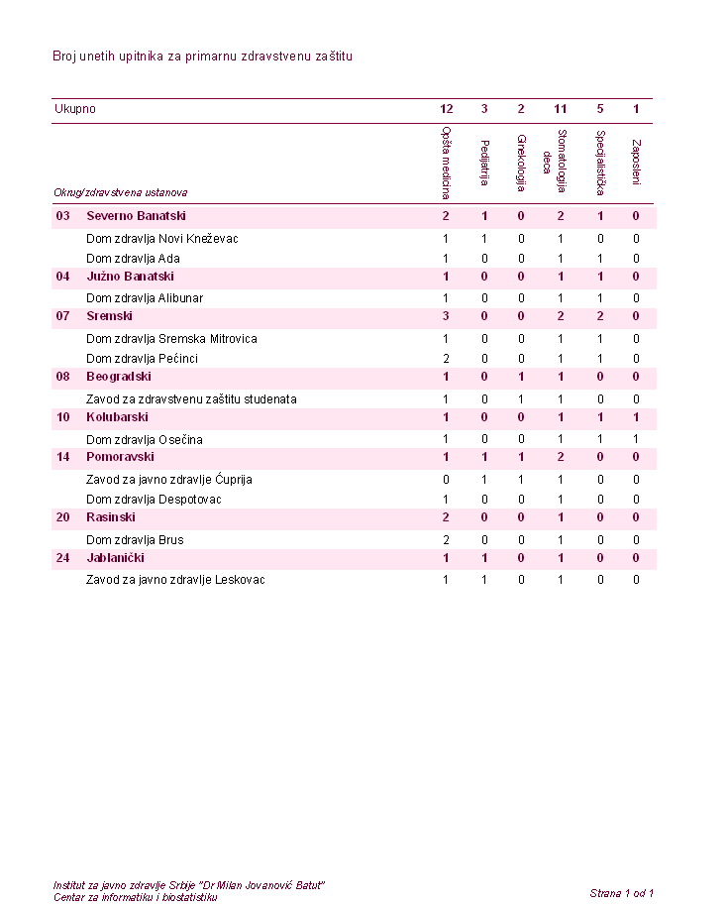

Zdravstvene ustanove - prikaz zdravstvenih ustanova po okruzima i vrsti zdravstvene zaštite
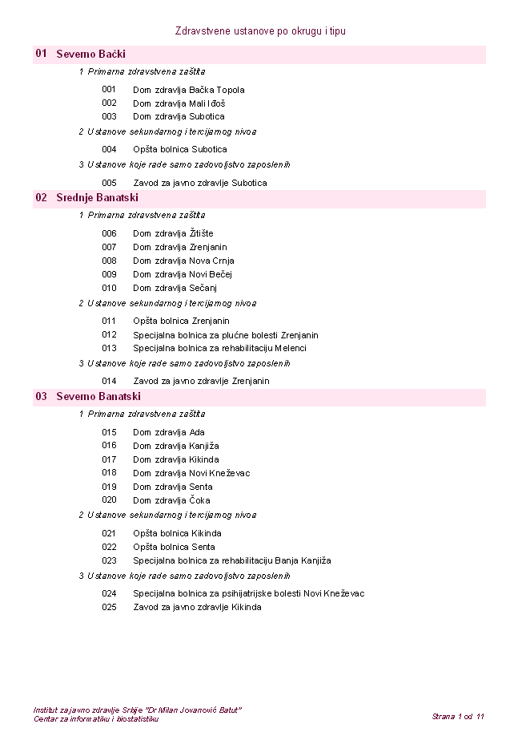

OKRUŽNI INISTITUTI/ZAVODI ZA JAVNO ZDRAVLJE NA OVAJ NAČIN KREIRANU BAZU PODATAKA DOSTAVLJAJU ZAJEDNO SA IZVEŠTAJIMA O SPROVEDENOJ ANKETI (obrasci 1.a, 2.a i 3a) INSTITUTU ZA JAVNO ZDRAVLJE SRBIJE, NAJKASNIJE DO 28.12.2012., I TO:

NA E-MAIL:
to: sneda@batut.org.rs
cc: vedran_martinovic@batut.org.rs

Kontakt osobe za dodatna objašnjenja:

- za stručno-metodološka pitanja

Ispitivanje zadovoljstva korisnika zdravstvenom zaštitom

Dr Mirjana Živković Šulović, specijalista socijalne medicine
e-mail: mirjana_sulovic@batut.org.rs
tel.: 011/2684-566 lokal 165

Ispitivanje zadovoljstva zaposlenih u zdravstvenim ustanovama

Dr sc. med. Vesna Korać, specijalista socijalne medicine
e-mail: vesna_korac@batut.org.rs
tel.: 011/2684-566 lokal 149

- za informatička pitanja

Neda Stojanović, dipl. matematičar
e-mail: sneda@batut.org.rs
tel.: 011/2062-720

Vedran Martinović, inženjer informacionih tehnologija
e-mail: vedran_martinovic@batut.org.rs
tel.: 011/2062-723

